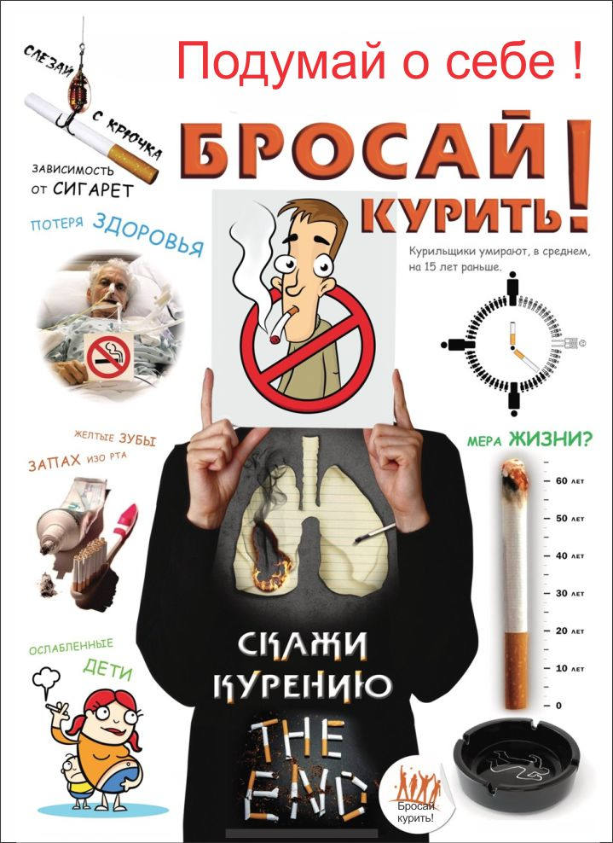

**Информация для населения о вреде потребления табачных изделий**

**Причина курения** - это никотиновая зависимость.

Никотин имеет расслабляющий и успокаивающий эффект, создает ощущение легкой эйфории. Когда человек начинает курить, в его организме перестает вырабатываться естественный никотин, и поэтому возникает потребность получать его извне. В этом отношении курение сродни наркомании. Но в связи с тем, что курение слишком широко распространено, оно воспринимается большинством совершенно нормально. Несмотря на то, что всем давно известно, что "курение вредит нашему здоровью", в настоящее время курит почти половина взрослого населения нашей планеты.

**Состав табачного дыма**. Табачный дым представляет собой концентрированный аэрозоль: смесь газов и твердых частиц. В его состав входит более чем 4000 различных химических веществ, в том числе 60 канцерогенов. Газовая фаза включает в себя: угарный газ, цианистый водород, аммиак, формальдегид, диметилнитрозамин и многое другое. Твердая - никотин, смолу, бензапирен. Несмотря на то, что люди курят в основном ради воздействия никотина, наибольший вред здоровью человека приносит не никотин, а смола. Попадая в легкие человека, смола оседает на стенках дыхательных путей, в том числе на легочных мешочках - альвеолах. Смола препятствует процессу дыхания и естественного очищения легких. В то же время, она является канцерогеном, то есть способствует развитию рака. Смола может вызвать заболевания легких и снижать иммунитет человека. Угарный газ СО присутствует в сигаретном дыме в высоких концентрациях. Он соединяется с гемоглобином крови в 200 раз легче кислорода. Таким образом, часть эритроцитов крови блокируется и не может переносить кислород. Поэтому у курильщиков может наступить частичное кислородное голодание всех тканей организма. Это наиболее опасно для мозга и сердечной мышцы. Недостаток кислорода в клетках заставляет сердце работать интенсивнее, что рано или поздно может привести к инфаркту. Угарный газ также повреждает стенки артерий и способствует сужению коронарных сосудов, что может привести к сердечным приступам. Цианистый водород повреждает реснички бронхиального дерева, которые очищают воздух, который мы вдыхаем. В этом случае легкие загрязняются еще больше. Формальдегид, аммиак, акролеин и оксид азота так же плохо влияют на реснички. Курение вредит самому курящему. Прежде всего, огромный вред причиняется дыхательной и сердечно-сосудистой системе.

Табачный дым засоряет легкие и раздражает дыхательные пути. Появляется кашель и воспаление. Повреждаются реснички эпителия бронхов. Повышается восприимчивость к простудным заболеваниям, аллергии и астме, эти болезни протекают тяжелее и дольше, чем у некурящих людей. К тому же существует риск возникновения рака легких. Не меньше страдают сердце и кровеносная система. Под воздействием никотина во время курения резко повышается давление, сужаются периферические сосуды. Монооксид углерода СО, связываясь с гемоглобином, затрудняет перенос кислорода к тканям сердечной мышцы. Кроме того, курение увеличивает концентрацию холестерина в крови, что приводит к возрастанию риска атеросклероза, ишемической и коронарной болезни сердца, инфаркта. Курящий подвергает опасности не только собственное здоровье, но и здоровье окружающих его людей. Пассивное курение - вдыхание воздуха, загрязненного табачным дымом - так же чрезвычайно вредно. Поскольку пассивный курильщик вдыхает те же вещества, что и активный, но в меньших концентрациях. Тем более что фильтр сигареты задерживает часть смолы и нитрозаминов, и в боковом потоке их содержится гораздо больше, чем попадает в организм курильщика. Нитрозаминов, например, в боковом потоке в 50-100 раз больше, чем в основном, а эти вещества являются сильными канцерогенами, поражающими печень и легкие.

23 февраля 2013 года был принят Федеральный закон № 15 — ФЗ « Об охране здоровья граждан от воздействия окружающего табачного дыма и последствий потребления табака», который вступил в силу с 1 июня 2013 года.